Сценарий 9: Вторичная артериальная гипертензия
Общая информация | Пациентка: Женщина, 45 лет, на амбулаторном приёме у врача-кардиолога с жалобами на стабильно высокие цифры артериального давления (АД), несмотря на приём трёхкомпонентной антигипертензивной терапии.  Цели: Провести обследование для выявления причины вторичного характера артериальной гипертензии (АГ), поставить точный клинический диагноз и назначить этиопатогенетическое лечение.  Источник: Клинические рекомендации «Артериальная гипертензия у взрослых», 2024 г. ^{[1]}.
Жалобы | Пациентка жалуется на частые головные боли в затылочной области, головокружение, общую слабость. В последние 6 месяцев отмечает появление мышечной слабости, судорог в икроножных мышцах, учащенное мочеиспускание, постоянную жажду и сердцебиение
Анамнез заболевания | Считает себя больной в течение 5 лет, когда впервые были зафиксированы подъемы АД до 160/100 мм рт. ст. Наблюдалась у терапевта, была подобрана терапия (ингибитор АПФ, диуретик). Около года назад отметила ухудшение состояния: АД стало хуже контролироваться, достигало 180/110 мм рт. ст. К терапии был добавлен антагонист кальция, однако стойкой нормализации АД достичь не удалось.
Анамнез жизни | Наследственность по сердечно-сосудистым заболеваниям не отягощена. Хронические заболевания отрицает. Аллергологический анамнез без особенностей. Не курит, алкоголь употребляет редко.
Объективное обследование | Общее состояние удовлетворительное. Сознание ясное. Рост 168 см, вес 70 кг, ИМТ 24.8 кг/м². Кожные покровы физиологической окраски. В легких дыхание везикулярное, хрипов нет. Тоны сердца приглушены, ритм правильный. ЧСС 88 уд/мин, АД на правой руке — 175/105 мм рт. ст., на левой — 170/100 мм рт. ст. Живот мягкий, безболезненный. Периферических отеков нет.
Предварительный диагноз | * Резистентная артериальная гипертензия (Верно). Диагноз правомочен, так как АД не контролируется на фоне приёма трёх препаратов, включая диуретик ^{[1]}.  Источник: КР Артериальная гипертензия у взрослых, 2024, раздел 3.6.11, стр. 67. Терапия тремя препаратами, включая диуретик, не приводит к достижению целевого АД.  * Вторичная (симптоматическая) АГ на фоне первичного гиперальдостеронизма (Верно). Наличие резистентной АГ в сочетании с мышечной слабостью и полиурией делает этот диагноз наиболее вероятным ^{[1][2]}.  Источник: КР Артериальная гипертензия у взрослых, 2024, таблица П5, стр. 24. Клинические признаки (мышечная слабость, полиурия) указывают на возможный первичный гиперальдостеронизм.  * Эссенциальная (первичная) гипертензия (Неверно). Наличие специфических симптомов и резистентности к лечению требует исключения вторичных причин АГ ^{[1]}.  Источник: КР Артериальная гипертензия у взрослых, 2024, раздел 1.1, стр. 13. Эссенциальная гипертензия не связана с явными причинами, в данном случае имеются признаки, указывающие на вторичный характер заболевания.  * Феохромоцитома (неверно). Для феохромоцитомы характерны пароксизмальные кризы с потливостью и сердцебиением, что не является ведущим в клинической картине пациентки  Источник: КР Артериальная гипертензия у взрослых, 2024, раздел 1.6, стр. 21. Клиническая картина не соответствует типичным проявлениям феохромоцитомы.
Назначение лабораторных исследований | * Определение соотношения альдостерон/ренин в плазме крови (Верно). Ключевой скрининговый тест для диагностики первичного гиперальдостеронизма ^{[1]}.  Источник: КР Артериальная гипертензия у взрослых, 2024, раздел 2.1, таблица П5, стр. 24.  * Исследование уровня калия и натрия в крови (Верно). Гипокалиемия является классическим признаком гиперальдостеронизма ^{[1]}.  Источник: КР Артериальная гипертензия у взрослых, 2024, раздел 2.7, стр. 33.  * Общий анализ мочи и альбумин/креатининовое соотношение (Верно). Необходимо для оценки поражения почек как органа-мишени ^{[1]}.  Источник: КР Артериальная гипертензия у взрослых, 2024, раздел 2.7, стр. 32.  * Исследование уровня тиреотропного гормона (ТТГ) в крови (Неверно). Назначается при подозрении на заболевания щитовидной железы, клинических признаков которых у пациентки нет ^{[1]}.  Источник: КР Артериальная гипертензия у взрослых, 2024, раздел 1.6, стр. 22. Нет симптомов, характерных для тиреотоксикоза или гипотиреоза.
Назначение инструментальных исследований | * КТ надпочечников с контрастированием (Верно). Метод выбора для визуализации альдостерон-продуцирующей аденомы ^{[1]}.  Источник: КР Артериальная гипертензия у взрослых, 2024, таблица П8/А3, стр. 180.  * ЭКГ в 12 отведениях (Верно). Для выявления признаков гипертрофии левого желудочка и нарушений ритма, связанных с гипокалиемией ^{[1]}.  Источник: КР Артериальная гипертензия у взрослых, 2024, раздел 2.8, стр. 34.  * Эхокардиография (ЭхоКГ) (Верно). Для детальной оценки структуры и функции сердца, определения индекса массы миокарда левого желудочка ^{[1]}.  Источник: КР Артериальная гипертензия у взрослых, 2024, раздел 2.8, стр. 34.  * Дуплексное сканирование артерий почек (Верно). Для исключения реноваскулярной гипертензии как альтернативной причины вторичной АГ ^{[1]}.  Источник: КР Артериальная гипертензия у взрослых, 2024, раздел 2.8, стр. 35.
Оценка данных лабораторных исследований | * Биохимический анализ крови: Калий — 2.9 ммоль/л (норма 3.5-5.1), натрий — 147 ммоль/л (норма 136-145), креатинин — 80 мкмоль/л, СКФ (CKD-EPI) — 85 мл/мин/1,73 м².  * Альдостерон-рениновое соотношение: значительно повышено.  * Общий анализ мочи: без патологии.
Оценка данных инструментальных исследований | * ЭКГ: Ритм синусовый, А-В блокада 1 степени, депрессия сегмента ST, сглаженность зубцов Т, зубцы U (V2-V3), что характерно для гипокалиемии.  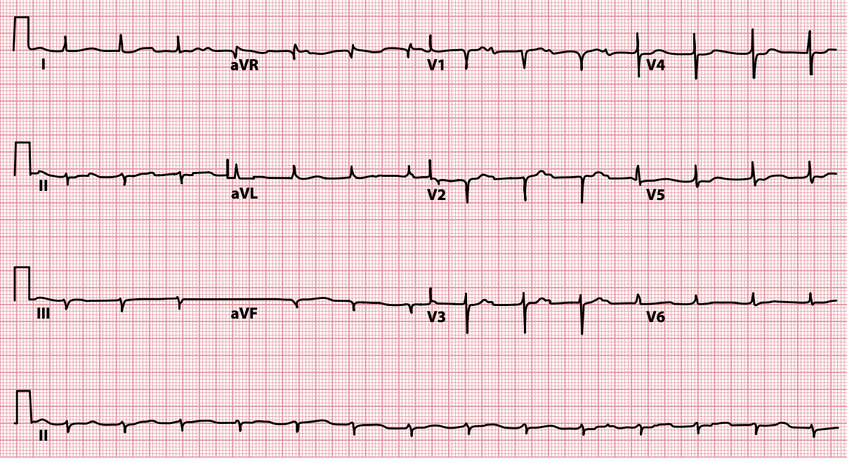  * КТ надпочечников: В правом надпочечнике определяется округлое образование размером 1.5 см с чёткими контурами, низкой плотности, соответствующее аденоме. Левый надпочечник не изменён.
Клинический диагноз | Вторичная (симптоматическая) артериальная гипертензия: первичный гиперальдостеронизм (альдостерон-продуцирующая аденома правого надпочечника)  Риск сердечно-сосудистых осложнений 4 (очень высокий). Гипертрофия левого желудочка. Гипокалиемия (верно).^{[1]}.  Источник: КР Артериальная гипертензия у взрослых, 2024, раздел 2.2, стр. 25. Принципы формулировки диагноза требуют указания стадии, риска и поражения органов-мишеней.  Феохромоцитома (неверно)
Лечение | * Хирургическое лечение: правосторонняя адреналэктомия (Верно). Является радикальным методом лечения альдостеромы, приводящим к излечению или значительному улучшению контроля АД ^{[1]}.  Источник: КР Артериальная гипертензия у взрослых, 2024, раздел 3.6.11, стр. 69. Рекомендовано направлять пациентов с подозрением на вторичную АГ к соответствующим специалистам для определения тактики лечения, включая хирургическое.  * Назначение спиронолактона в предоперационном периоде (Верно). Необходимо для коррекции гипокалиемии и стабилизации АД перед операцией ^{[1]}.  Источник: КР Артериальная гипертензия у взрослых, 2024, раздел 3.6.11, стр. 70. Спиронолактон является препаратом выбора при лечении резистентной АГ, особенно на фоне гиперальдостеронизма.  * Продолжение стандартной трёхкомпонентной терапии без антагонистов альдостерона (Неверно). Неэффективно и не устраняет причину заболевания.  Источник: КР Артериальная гипертензия у взрослых, 2024, раздел 3.6.11, стр. 69. При неэффективности стандартной терапии требуется её пересмотр и поиск причин резистентности.
Диспансеризация | Послеоперационное наблюдение у кардиолога и эндокринолога. Контроль АД (целевой уровень <130/80 мм рт. ст.), уровня калия в крови. При сохранении АГ — подбор антигипертензивной терапии. Ежегодное обследование для оценки состояния органов-мишеней (верно) ^{[1]}.  Источник: КР Артериальная гипертензия у взрослых, 2024, раздел 5, стр. 100. Диспансерное наблюдение является обязательной частью ведения пациентов с АГ.  Наблюдение кардиолога и эндокринолога 1 раз в 24 мес. (неверно)
Дополнительная информация | Использованные клинические рекомендации:  Артериальная гипертензия у взрослых. Клинические рекомендации 2024. Российское кардиологическое общество. Утверждены Минздравом РФ ^{[1]}.

⁂

